intituto tecnológico josé mario molina pasquel y henríque
unidad academica tsj zapotlanejo

INVESTIGACIÓN: INGENERÍA EN INFORMÁTICA



Presentado por: Rafael Maldonado Lopéz
Semestre: Segundo
Carrera: Ingeniería en Informática
Materia: Programación Orientada a Objetos
Maestro: Osvaldo Rojo Roa

Zapotlanejo, Jalisco, México

Practica 1
Código:
/*
* To change this license header, choose License Headers in Project Properties.
* To change this template file, choose Tools | Templates
* and open the template in the editor.
*/

/**
*
* @author TUF
*/
class JOptionPane {

//atajo a este metodo es psvm + tab
public static void main(String[] args) {
//el atajo es sout+tab
System.out.println("hola mundo");//esta instrucción muestra un mensaje en consola
// instrucción para mostrar mensaje mediante una ventana
JOptionPane.showMessageDialog(null,"hola mundo");

}
private static void showMessageDialog(Object object, String hola_mundo) {
throw new UnsupportedOperationException("Not supported yet."); //To change body of generated methods, choose Tools | Templates.
}
}
Descripción:
Instrucciones de salida de lenguaje JAVA y en que aparece un mensaje

Función:
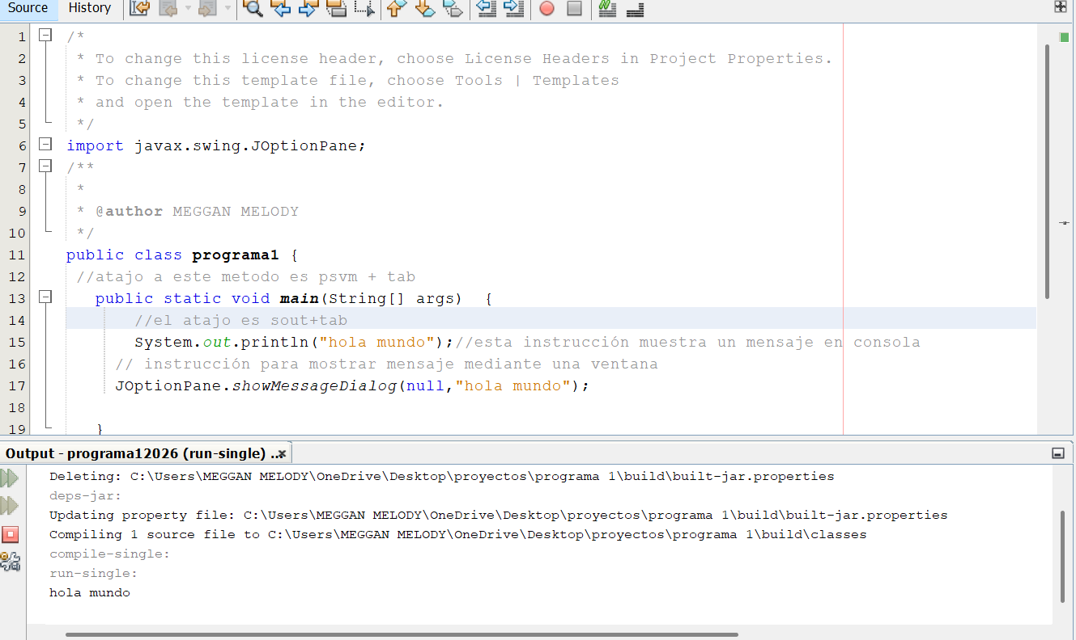

Practica 2
Código:
/*
* To change this license header, choose License Headers in Project Properties.
* To change this template file, choose Tools | Templates
* and open the template in the editor.
*/
/**
*
* @author TUF
*/
public class practica2 {
//variables tipos
//Numeros enteros
/*integer 16 bits-32,000 a 3200
byte 8 bits 0- 128
short 8 bits -16000 a 16000
long 32bits -100000 a 100000*/

static int a = 10;

public static void main(String[] args) {

System.out.println(a);
Mostrar();
}
public static void Mostrar(){
System.out.println(a);
}
}
Descripción:
Cuando se ejecuta el programa, el número 10 se muestra dos veces en la consola: una desde el método main y otra desde el método Mostrar. El programa sirve para reconocer el uso de variables estáticas, métodos y salida de datos en Java.
Función:
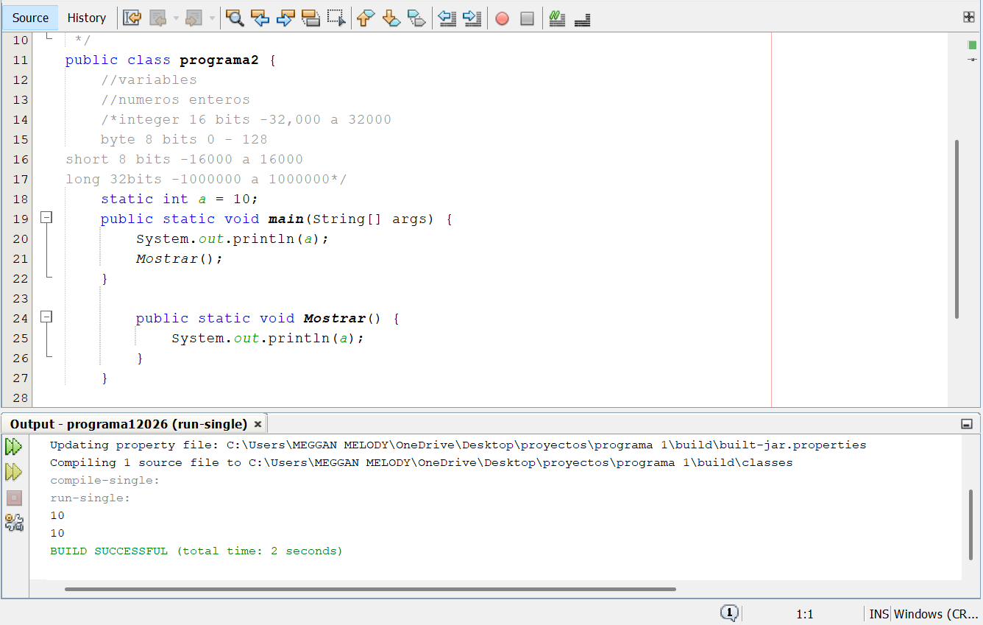

Practica 3
Código:
/*
* To change this license header, choose License Headers in Project Properties.
* To change this template file, choose Tools | Templates
* and open the template in the editor.
*/

import javax.swing.JOptionPane;
/**
*
* @author TUF
*/
public class practica3 {
private static String nombre;//cadena dd caracteres
private static float estatura;
private static char sexo;
private static int edad;

/**
*
* @param args
*/
public static void main(String[] args) {
//3 formas de leer datos
nombre = JOptionPane.showInputDialog("Escribe el nombre");
//casting conversion implicita y/o explicita
estatura = Float.parseFloat(JOptionPane.showInputDialog("Escribe la estaura de una persona"));
sexo = JOptionPane.showInputDialog("Escribe el sexo de una persona").charAt(0);
edad = Integer.parseInt(JOptionPane.showInputDialog("Escribe la edad de una persona"));
JOptionPane.showMessageDialog(null, "El nombre es: "+nombre+"\n"+
" y su estatura es: "+estatura+"\n"
+"y el sexo: "+sexo+"\n"
+ "y su edad: "+edad);
}
}
Descripción:
Guarda datos personales de una persona, como su nombre, estatura, sexo y edad. Para hacerlo, se utilizan diferentes formas de entrada de datos. Primero, se solicita el nombre usando una ventana emergente con JOptionPane. Después, pide el resto de los datos desde la consola, combinando el uso de Scanner para leer números y BufferedReader para leer texto.

Función:
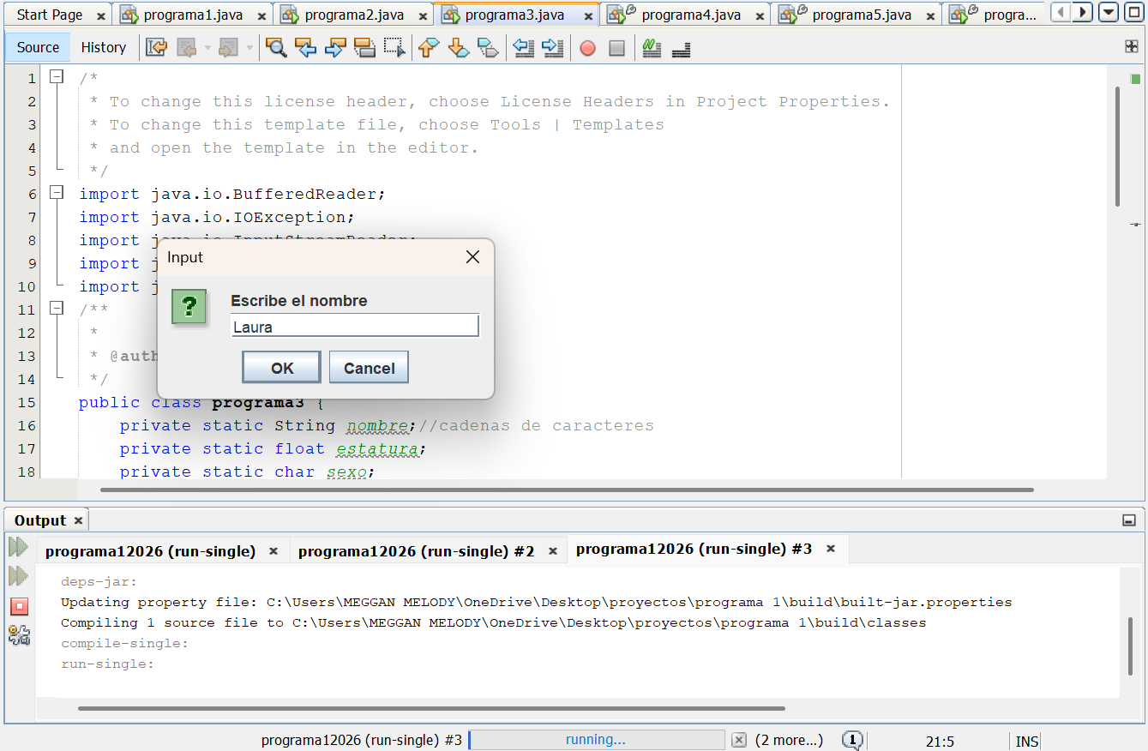
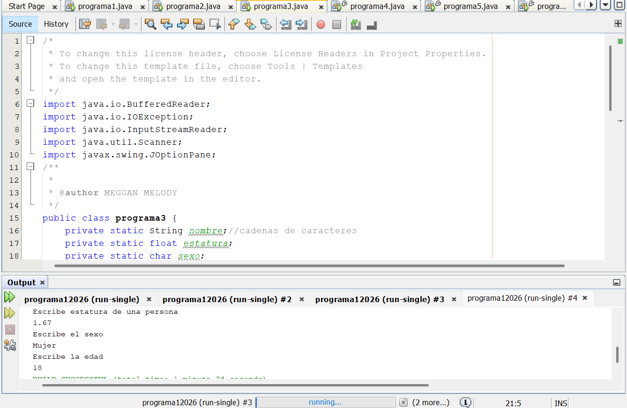

Practica 4
Código:

import java.util.Scanner;

public class practica4 {
//Constantes
static int d=18;
static float e=1.2f;
static float l=1.05f;
static int pesos;
static float resultado=0.0f;

public static void main(String[] args){

Scanner numeros = new Scanner(System.in);
System.out.println("Escribe una cantidad en pesos");
pesos = numeros.nextInt();
resultado = (float)pesos/ d;
System.out.println("Los dolares son:"+resultado);
resultado= resultado/ e;
System.out.println("Los euros son:"+resultado);
resultado= resultado/ 1;
System.out.println("Las libras son:"+resultado);

}
}
Descripción:
Se encarga de convertir una cantidad de pesos a otras monedas. Primero, le pide al usuario que ingrese una cantidad en pesos desde la consola. Después, el programa realiza las conversiones usando valores fijos: convierte los pesos a dólares, luego esos dólares a euros, y finalmente los euros a libras. Cada resultado se muestra en pantalla para que el usuario pueda ver paso a paso la conversión.
Función:
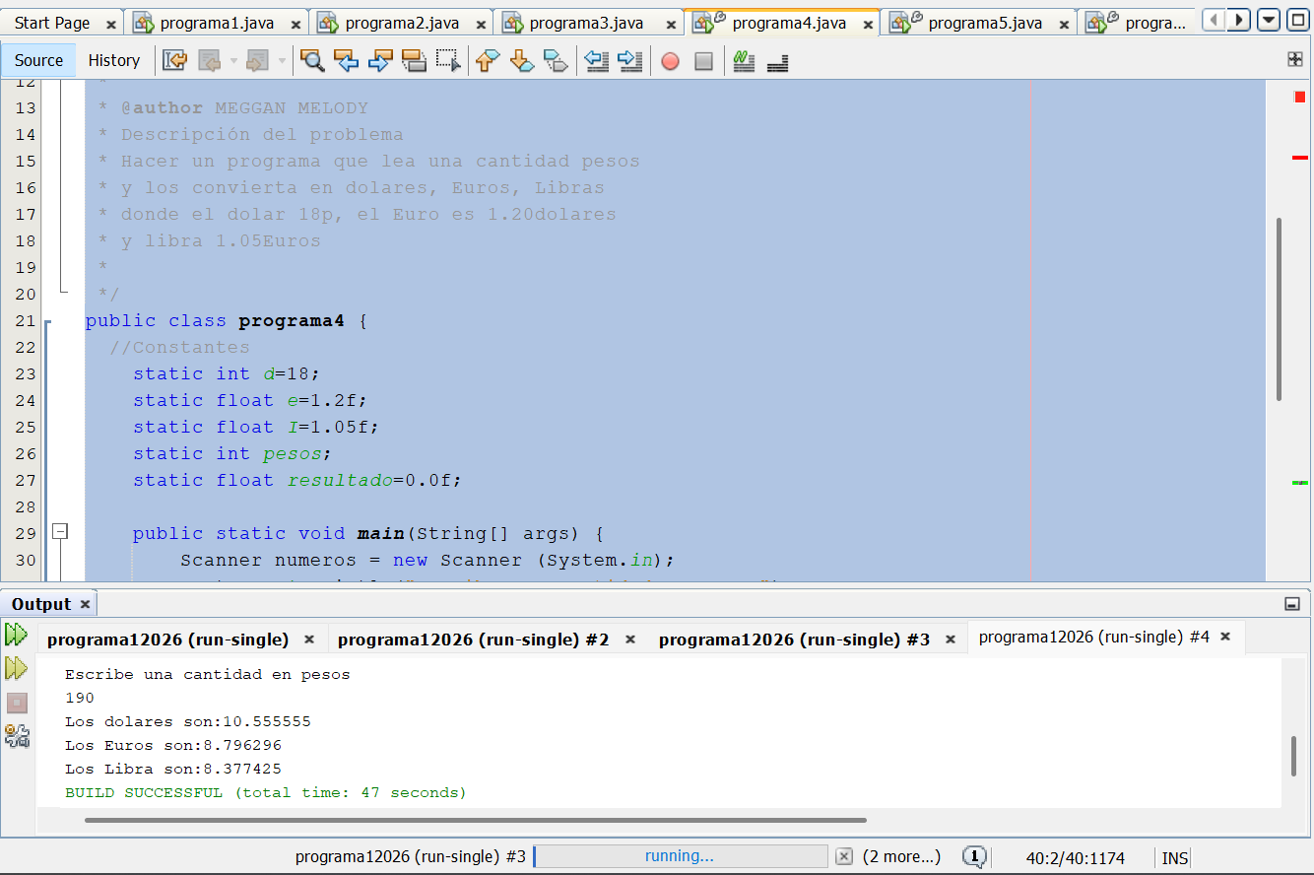

Programa 5
Código:
/*
* To change this license header, choose License Headers in Project Properties.
* To change this template file, choose Tools | Templates
* and open the template in the editor.
*/

import java.util.Scanner;

/**
*
* @author TUF
*/
public class practica5 {
public static void main (String[] args){
/* operadores aritmeticos

*/
Scanner leer = new Scanner (System.in);
double numero;
double resultado=0.0;
System.out.println("Escribe un numero que se elevara al cuadrado");
numero = leer.nextFloat();
System.out.println("escribe la potencia");
double potencia = leer.nextDouble();
resultado = Math.pow(numero,potencia);
System.out.println("Resultado:"+resultado );
}
}
Descripción:
Primero se explican los operadores aritméticos básicos que se pueden usar en Java, como suma, resta, multiplicación, división; se le pide al usuario que escriba un número base. Después, se solicita el valor de la potencia a la cual se desea elevar ese número. Una vez que el programa obtiene ambos valores, utiliza el método Math.pow (numero, potencia) para calcular el resultado de elevar el número a la potencia indicada. El resultado se almacena en la variable “resultado”.
Función:

Programa 6
Código:
/*
* To change this license header, choose License Headers in Project Properties.
* To change this template file, choose Tools | Templates
* and open the template in the editor.
*/

import java.util.Scanner;

/**
*
* @author TUF
*/
public class practica6 {
//Hacer un programa que lea 4 numeros y que calcule el promedio de ellos

public static void main(String[] args) {
int num1;
int num2;
int num3;
int num4;
int numeros;
float promedio;

Scanner leer = new Scanner(System.in);

System.out.println("Escribe el numero 1");
numeros = leer.nextInt();
num1 = numeros;
System.out.println("Escribe el numero 2");
numeros = leer.nextInt();
num2 = numeros;
System.out.println("Escribe el numero 3");
numeros = leer.nextInt();
num3 = numeros;
System.out.println("Escribe el numero 4");
numeros = leer.nextInt();
num4 = numeros;

promedio = (float)(num1 + num2 + num3 + num4) / 4;
System.out.println("El promedio es: " + promedio);
}
}
Descripción:
Tiene como objetivo leer cuatro números enteros ingresados por el usuario y calcular el promedio de ellos. Primero, el programa solicita al usuario que ingrese cuatro números, uno por uno. Cada número se guarda en una variable distinta para poder trabajar con ellos más adelante. Para la lectura de los datos se utiliza la clase Scanner, lo que permite que el usuario interactúe directamente con el programa. Después de capturar los cuatro valores, el programa suma todos los números y divide el total entre cuatro para obtener el promedio. El resultado se guarda en una variable de tipo float, lo que permite que el promedio pueda mostrarse con decimales si es necesario. Finalmente, el programa muestra en pantalla el promedio obtenido. En general, este código es un ejemplo sencillo que ayuda a comprender cómo leer datos, realizar operaciones básicas y presentar resultados en Java, de una forma práctica y fácil de entender.
Función:
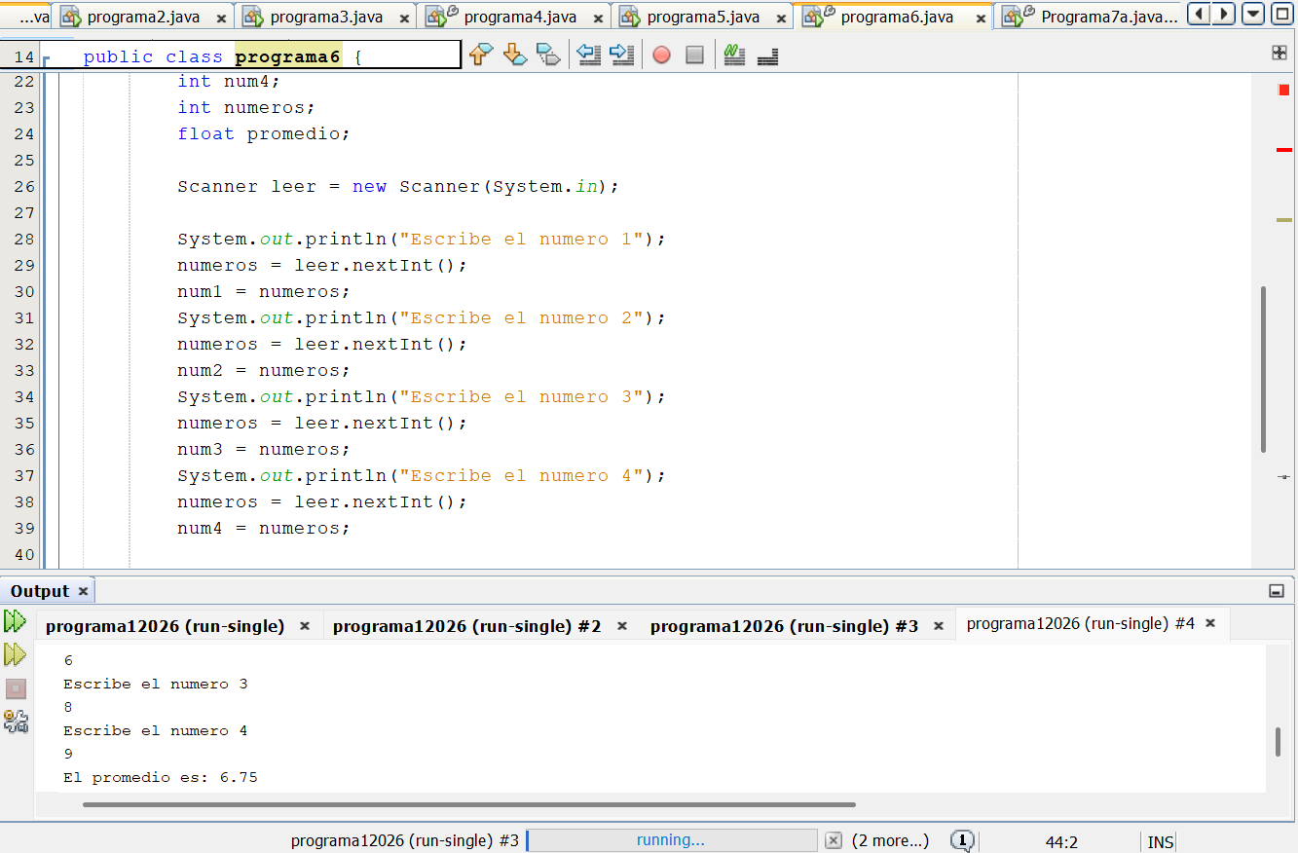

Practica 7
Código:

import java.io.BufferedReader;
import java.io.IOException;
import java.io.InputStreamReader;
import java.util.Scanner;

/*
* To change this license header, choose License Headers in Project Properties.
* To change this template file, choose Tools | Templates
* and open the template in the editor.
*/

/**
*
* @author TUF
*/
public class practica7 {
static int n1;
static float n2;

public static void main(String[] args) throws IOException {
///Scanner para numeros
///BufferedReader letras
//IOptionPane letras
Scanner leer= new Scanner(System.in);
BufferedReader escribir = new BufferedReader(new InputStreamReader(System.in));

int a = leer.nextInt();
int b = leer.nextInt();
float c = leer.nextFloat();
double e = leer.nextDouble();
String nombre = escribir.readLine();
System.out.println("Resultado"+a); //concatenaciÃ³n o adiciÃ³n
// double resultado = ((double)a+(double)b+(double)c+e)/4;
float resultado = ((float)a+(float)b+c+(float)e)/4;
double c1= Math.sqrt(c);//raiz cuadrada
double c2 = Math.pow(e, 2); //Elevar potencia al cuadrado

n2 = leer.nextFloat();
}

}
Descripción:
Pide al usuario que escriba cinco números enteros desde la consola. Una vez que los recibe, realiza tres operaciones diferentes con ellos. Primero, calcula el producto de los tres primeros números. Después, obtiene la potencia, elevando el cuarto número al valor del quinto usando la función Math.pow. Finalmente, calcula el promedio de los últimos tres números, convirtiéndolos a tipo float para que el resultado tenga decimales. Al final, muestra todos los resultados en una ventana emergente usando JOptionPane, donde aparecen el producto, la potencia y el promedio.
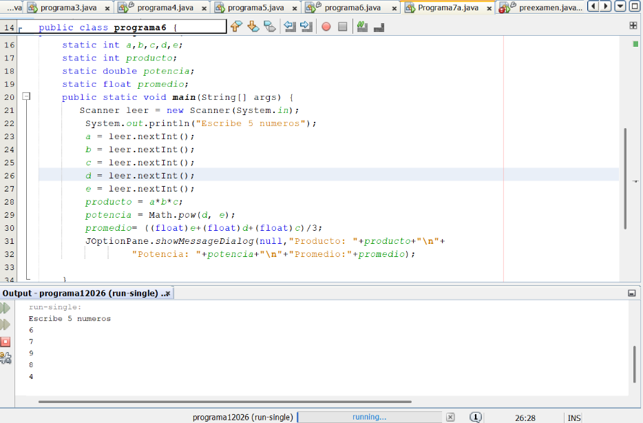
Función:

